Český realismus
Představení směru
- český realismus se do značné míry shoduje s realismem ve světě
- z latinského slova realis – věcný, skutečný → realita = skutečnost
- nejvýznamnější umělecký a myšlenkový směr v 2. pol. 19. století
- základem je pravdivost a skutečnost
- kritika nedostatků ve společnosti
chronologické dělení:
- 50. – 60. léta 19. st. – májovci
- 70. – 80. léta 19. st – ruchovci, lumírovci
- 90. léta – přelom 19. a 20. st. – venkovská próza
- 90. léta – přelom 19. a 20. st. – historická próza

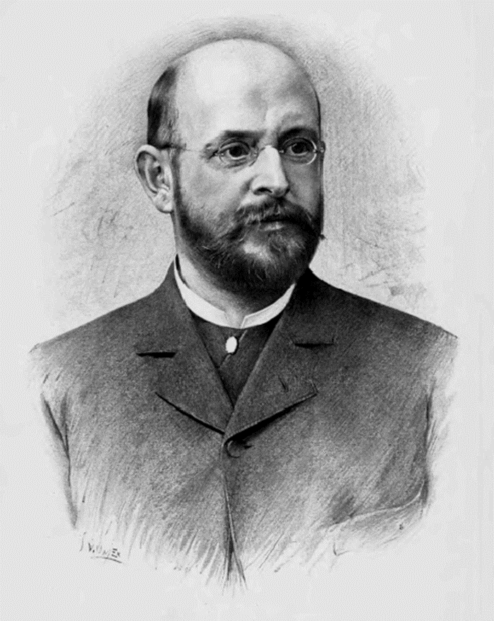
Alois JIRÁSEK (1850-1930)

- jeho dílo je vrchol české historické prózy 19. století
- rodák z Hronova, po maturitě na gymnáziu studoval historii na filozofické fakultě v Praze
- po studiích učil téměř 15 let na gymnáziu v Litomyšli, teprve poté se usadil v Praze
- zasazoval se za vznik československého státu
- přátelil se s Mikolášem Alšem
- sám zvažoval studium na Akademii výtvarných umění, protože měl velký výtvarný talent
- měl mnoho přátel v kruhu lumírovců
- vrchol českých dějin spatřoval v husitství a obdivoval národní obrození
- největší úpadek pak spatřoval v době pobělohorské
- jeho dílo postihuje české dějiny od úplného počátku, dále období Přemyslovců, husitství, dobu pobělohorskou a národní obrození

Dílo A. Jiráska
– mýty a pověsti
- Staré pověsti české (1894)
- čerpal náměty ze starých kronik např.:
    - Kosmova kronika a Dalimilova kronika
    - Příklady pověstí:
    - O praotci Čechovi, O Bivojovi
    - O Krokovi, O Libuši, O Horymírovi
– husitské období
- Mezi proudy, Proti všem, Bratrstvo - trilogie, které zachycují husitského hnutí

– období baroka
- Temno - román z doby pobělohorské
- Psohlavci - román o selské vzpouře na Chodsku

– národní obrození
- F. L. Věk - pentalogie (5-ti dílný román), ve které jsou vylíčeny detaily z období národního obrození
- U nás - čtyřdílná kronika odehrávající se na Náchodsku a Hronovsku
- Filosofská historie – o životě studentů v Litomyšli a o bojích v Praze 1848

– historická dramata
- Jan Hus
- Jan Žižka - dramata z období husitství
- Jan Roháč

- ostatní divadelní hry
- Lucerna – pohádkové drama spojující svět reálných a pohádkových postav
- Vojnarka
- Otec

